АДМИНИСТРАЦИИ И ДУМЫ БРУСНИЧНОГО СЕЛЬСКОГО ПОСЕЛЕНИЯ. № 2 от 27.02.2021 года
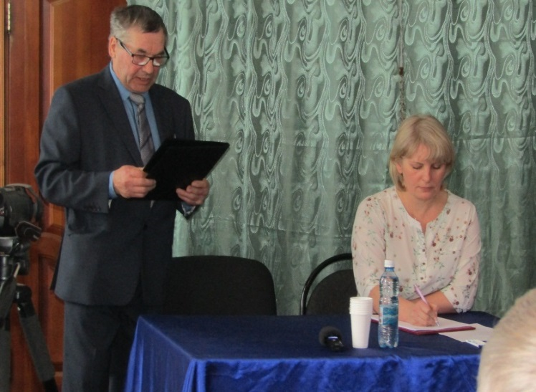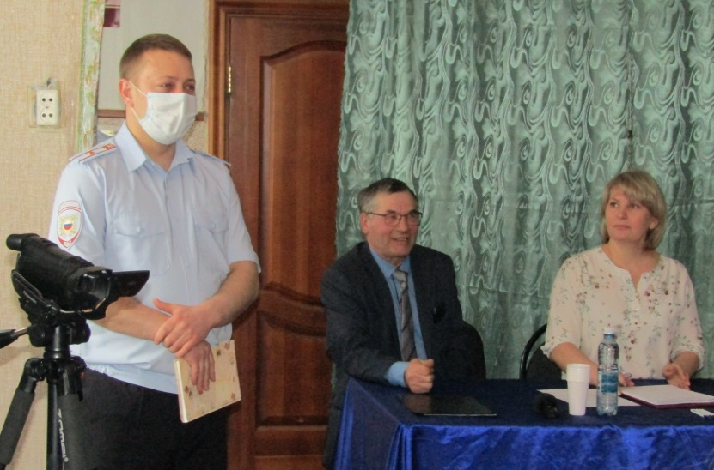

ОТЧЕТ ГЛАВЫ БРУСНИЧНОГО СЕЛЬСКОГО ПОСЕЛЕНИЯ О ПРОДЕЛАННОЙ РАБОТЕ ЗА 2020 ГОД И ЗАДАЧАХ НА 2021 ГОД.

**************************************************************

9 февраля 2021 года на территории Брусничного сельского поседения состоялся сход граждан. Свое выступление глава поселения начал с приветствия присутствующих и представил рабочую группу. Глава поселения зачитал вашему отчет за очередной год работы администрации поселения, обозначил проблемные вопросы и пути их решения. Сегодняшний уровень социально-экономического развития поселения – это итог совместной деятельности, основная цель которой неизменна – повышение уровня благосостояния населения.
Главными задачами в работе администрации сельского поселения является исполнение полномочий в соответствии со 131 Федеральным законом «Об общих принципах организации местного самоуправления в РФ», Уставом сельского поселения, и другими правовыми актами. Это, прежде всего исполнение бюджета, обеспечение мер пожарной безопасности, создание условий для организации досуга, благоустройство и другое.
Администрация поселения — это именно тот орган власти, который решает самые насущные, самые близкие и часто встречающиеся повседневные проблемы своих жителей.
Для информирования населения о деятельности администрации поселения используется официальный сайт администрации, где в первую очередь размещаются нормативные документы, Сайт администрации всегда поддерживается в актуальном состоянии. Основное направление работы администрации в рамках осуществляемой социальной политики, прежде всего, это организация качественной работы с населением.
В рамках нормотворческой деятельности за отчетный период принято 39 постановлений по основной деятельности и 60 распоряжений.
Представительным органом Брусничное сельского поселения является Дума Брусничного сельского поселения. На сегодняшний день Дума Брусничного сельского поселения осуществляет свою работу в составе – 6 депутатов, которые требовательно и активно подходят к обсуждению и принятию каждого представленного на заседании решения, вносят предложения, дают заключения. За отчетный период проведено 13 заседаний Думы Брусничного сельского поселения с конкретными повестками, вопросы которых были продиктованы актуальными проблемами сельского поселения. На них рассмотрено и принято 62 решений
Администрацией поселения на постоянной основе исполнялся ряд комплексных мер по обеспечению устойчивого социально экономического развития поселения:
- осуществляли деятельность, направленную на увеличение доходной части бюджета, на усиление контроля за эффективным расходованием бюджетных средств,
- принимали участие в районных заседаниях комиссии направленные на погашение недоимки по налоговым и неналоговым платежам,
Демографическая ситуация в поселении характеризуется снижением численности населения как за счет естественной убыли, так и за счет миграции. Молодежь поступив в учебные заведения, после окончания трудоустраивается в более перспективных местах. Трудоспособное население в основном работает вахтовым методом. Так же нужно отметить, что и внутренняя миграция тоже характерна для нашего населения (переселение внутри района). Это связано несколькими причинами: приобретение жилья в других населенных пунктах, переезд к месту работы, учебы или переезд к месту жительства детей (люди пенсионного возраста). Администрацией ведется исполнение отдельных государственных полномочий в части ведения воинского учета в соответствии с требованиями закона РФ «О воинской обязанности и военной службе» На воинском учете состоит 99 человек, из них:
4 – офицера;
Воинский учет граждан запаса и граждан, подлежащих призыву на военную службу, осуществлялся на основании плана на 2020 год, согласованного с военным комиссариатом по Нижнеилимскому району.
Приоритетом в работе Администрации нашего поселения была и остается забота о благосостоянии жителей, — прежде всего это:
-содержание социально- культурной сферы;
-заботы о малообеспеченных категориях граждан;
—электро — водоснабжение;
—благоустройство наших населенных пунктов,
—содержание улиц и дорог;
—работа по предупреждению и ликвидации последствий чрезвычайных ситуаций,
—обеспечение первичных мер пожарной безопасности и многое другое.
Администрация поселения сделает все зависящее от нее, чтобы жизнь на селе становилась с каждым годом лучше. Надеемся, жители примут активное участие в общественной жизни поселения. Первой и основной, составляющей развития поселения является обеспеченность финансами, для этого ежегодно формируется бюджет поселения. Формирование проводится в соответствии с Бюджетным кодексом и Положением о бюджете поселения.
Подводя итоги исполнения доходной части бюджета в 2019 году, что бюджет поселения пока остается дефицитным. Работа по улучшению экологической обстановки на территории заключается в ликвидации несанкционированных свалок, организации сбора и вывоза ТБО. В 2020 году ликвидировано 3 стихийных свалок мусора общим объемом 0,15 га. С апреля по май месяц в поселении были проведены субботники по благоустройству территории. Ликвидированы несанкционированные свалки, на территории кладбища построена хозяйственное помещение для складирования инвентаря, установлена площадка для сбора мусора, произведена уборка территории кладбища, с кладбища. береговая зона водохранилища. Продолжается работа по установке мусорных контейнеров для твердых бытовых отходов. В настоящее время в поселении внутрипоселковых дорог 10,5 км, межпоселенческих 40 км - это дороги с грунтовым типом дорожного покрытия. В зимний период проводится чистка дорог от снега. В целях сохранения конструкции дорог с учетом дорожно-климатических условий администрация в весенне - осенний период вводит ограничение движения транспортных средств с указанием действия ограничения и допустимой массы транспортных средств. В исключительных случаях разрешение на движение транспортных средств, устанавливает администрация (водовозная машина). Начиная разговоры о благоустройстве территории сельского поселения за отчетный период хочется сказать большое спасибо всем и нашим жителям, которые приняли активное участие в благоустройстве поселения. Любой человек, приезжающий в сельское поселение, прежде всего, обращает внимание на чистоту и порядок, состояние дорог, освещение и общий архитектурный вид, казалось бы мы все любим свое поселение и хотим, чтобы в каждом населенном пункте было лучше и чище, но, к сожалению, у каждого свое понятие на решения данного вопроса. Кто-то борется за чистоту и порядок, вкладывая свой труд и средства, а кто-то надеется, что им все обязаны и должны и продолжают плодить мусор. Протяженность линий уличного освещения на территории сельского поселения составляет 8,9 км. Имеется 72 энергосберегающих светильника. В 2020 году на оплату за уличное освещение из бюджета сельского поселения было затрачено 8,2 тыс. руб.,
Одним из важных направлений по благоустройству в Брусничном сельском поселении является восстановление уличного освещения. Ежегодно администрацией Брусничного сельского поселения приобретаются новые энергосберегающие лампы. Основное их преимущество заключается в высокой светоотдаче и минимальном расходовании электроэнергии. Внедрение энергосберегающих технологий в уличное освещение позволяет не только экономить средства, но и улучшить режим уличного освещения. Работа в этом направлении будет продолжаться и в дальнейшем. Для обеспечения пожарной безопасности на территории поселения проводится ряд мер:
- в целях предупреждения пожаров на территории Брусничного сельского поселения принято постановление и утверждён План основных мероприятий по подготовке к пожароопасному периоду, предупреждению и ликвидации пожаров на территории Брусничного сельского поселения;
- Утвержден План мероприятий по обеспечению первичных мер пожарной безопасности на территории Брусничного сельского поселения на 2020 год. Проведено информирование населения о мерах пожарной безопасности. Распространено 194 агитационных материала (памятки).Проводилась очистка территории поселения от мусора и сухой растительности. Проводится информирование населения о правилах пожарной безопасности в зимний и летний период, путём размещения информации на информационных стендах поселения.В 2020 году продолжалась работа по выполнению ряда мероприятий обозначенных в принятой в 2016 году «Программе по пожарной безопасности на 2016-2023 годы» на территории Брусничного сельского поселения, направленная на повышение уровня пожарной безопасности и защиты населения
Впереди весеннее-летний период значит необходимо вспомнить все моменты связанные с возможной опасностью и принять профилактические меры — оборудовать пожарный шит с необходимым инвентарем возле своих домов, поставить бочку с водой
Администрация Брусничного сельского поселения искренне благодарит всех сотрудников пожарной части за своевременно оказанную помощь в тушении пожаров и профилактических мероприятиях и наших добровольцев.На территории поселения осуществляет свою деятельность МОУ «Новоилимская СОШ им. Черных», где обучаются 5 учеников.
Условия работы школы удовлетворительные, но хотелось бы увеличить финансирование по всем статьям расходов, отремонтировать кровлю здания, сделать косметический ремонт.Администрация поселения взаимодействует со школой в вопросах проведения различного рода мероприятий. Мне бы хотелось поблагодарить коллектив школы и учащихся за оказание помощи в субботниках по благоустройству Основной задачей здравоохранения было и остается укрепление здоровья населения, профилактика заболеваний, укрепление материально-технической базы, повышение качества услуг. В конце в 2020 года началось строительство ФАП в рамках нацпроекта «Здравоохранение».
На территории сельского поселения расположен ФАП, где работают медсестра – 1 чел., водитель сан. машины – 1 чел, имеется 1единица техники - санитарная машина. Доставку медикаментов в аптеку осуществляет администрация поселения и фельдшер. На территории поселения на обслуживании 1 социальных работников находятся 10 человека пожилого возраста и инвалиды. Социальные работники постоянно проявляют особое внимание и заботу каждому подопечному, делают все возможное, чтобы поддержать их, помочь им справится с насущными проблемами. Информируют население о различных изменениях в получении льгот, субсидий, пенсионном обеспечении, привлекают пенсионеров к активной жизни. Важная роль отводится органами местного самоуправления сфере культуры и организации досуга.
2020 был для коллектива библиотеки поселка Брусничный, был не простым. Почти четыре месяца библиотека была закрыта для пользователей. Даже начав работать, осталось много ограничений в работе отдела: сокращено количество посетителей единовременно, запрет на работу читального зала и проведение массовых мероприятий с количеством не более 5- 10 чел. Библиотечная деятельность нашего учреждения раскрывается во всех направлениях: в течении всего года размещались информационные материалы о здоровом образе жизни, проводились различные профилактические беседы с подростками, ко Дню победы дистанционно прошла патриотическая акция и конкурс рисунков «Мы помним, мы живем», ко Дню России мы присоединились к Всероссийской акции «Окна России», удаленно прошел конкурс стихов «Россия-Родина моя» конкурс рисунков. Не прерывалась и творческая работа в нашей библиотеке. Для посетителей библиотеки оформляются различные краеведческие выставки, повествующие об истории нашего района, книжные выставки, такие как «Историю района открывает книга», на которой были представлены произведения Илимских писателей, повествующие об истории, природе и жителях Нижнеилимского района. Подводя итоги проделанной работы хочется сказать, что конечно за этот год план мероприятий запланированный еще в декабре 2019 года, в полной мере не удалось выполнить, в связи с пандемией коснувшейся всех, но несмотря на это мы научились работать в режиме онлайн, используя разнообразные форматы, для привлечения посетителей в нашу библиотеку. В соответствии с Порядком предоставления из областного бюджета бюджетам городских округов, муниципальных районов и поселений Иркутской области субсидий в целях со финансирования расходов, связанных с реализацией мероприятий перечня проектов народных инициатив утвержденного Правительством Иркутской области, Федеральным Законом №131 – ФЗ «Об общих принципах организации местного самоуправления Российской Федерации», Бюджетным кодексом РФ и основании Протокола собрания граждан Брусничного сельского поселения.

2020 год

-Навесное оборудование ковш 65 тыс.руб

-Ноутбук для МКУК «Библиотека-клуб брусничного МО» 40 тыс.руб
В планах на 2021 год:
- Провести дальнейшую работу по максимальному привлечению доходов в бюджет поселения.
- Продолжить работы по благоустройству, озеленению, уличному освещению и поддержанию порядка на территории поселения в целом
- Сделать так, чтобы каждый житель поселения мог получить необходимую помощь по обеспечению повседневных потребностей, пробудить инициативу населения в обустройстве своего места жительства, ведь именно от этого зависит качество жизни
Глава в своем выступлении постарался осветить наиболее значимые проблемы,отметил что все эти достижения администрации в совокупности с совместными усилиями руководителей учреждений и предприятий, расположенных на территории поселения, поддержкой со стороны депутатов сельского поселения, неравнодушных людей позволяют нашему сельскому поселению достойно выглядеть на уровне других поселений района.
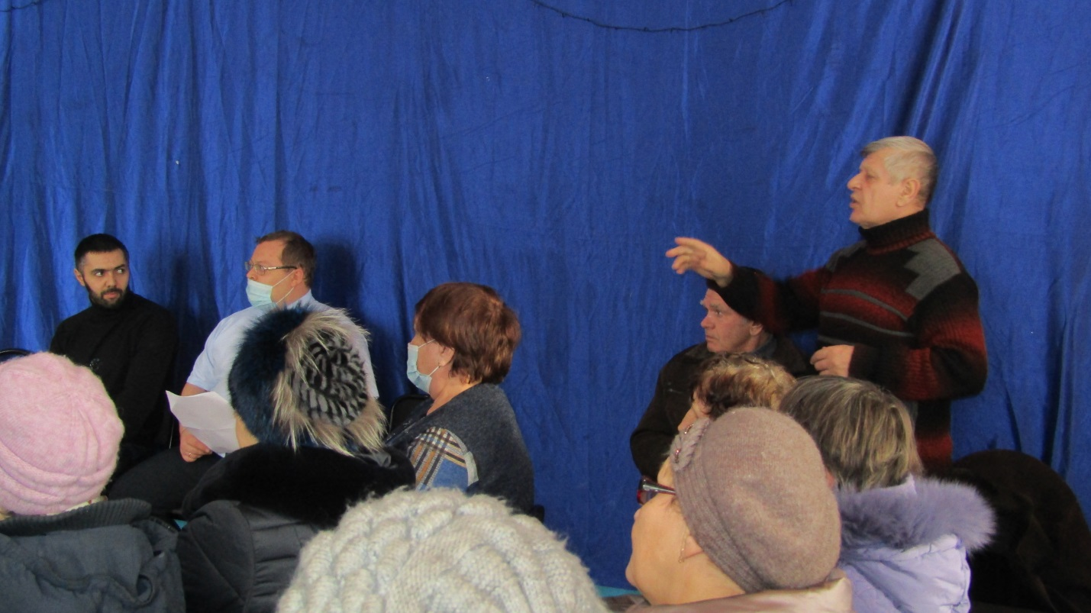 Глава ответил на все поступившие от жителей поселения вопросы, поблагодарил за мудрость и терпение, за неравнодушие к происходящему в нашей жизни, за поддержку, за деятельное участие в обновлении всех сторон жизни нашего поселения, за гражданскую инициативу и заинтересованность в том, каким быть поселению уже сегодня и завтра. Глава пожелал всем отличного здоровья и терпения.
Жители поселения оценили работу главы на пять, т.е. на отлично.
----------------------------------------------------------------------------------------------
РОССИЙСКАЯ ФЕДЕРАЦИЯ
ИРКУТСКАЯ ОБЛАСТЬ
НИЖНЕИЛИМСКИЙ РАЙОН
ДУМА БРУСНИЧНОГО СЕЛЬСКОГО ПОСЕЛЕНИЯ
Р Е Ш Е Н И Е

От 26.02.2021 года № 8
п.Брусничный
«Об утверждении плана мероприятий по
благоустройству территорий Брусничного
сельского поселения на 2021год».

В целях повышения ответственности за обеспечение и сохранность, а также улучшение санитарного состояния территории Брусничного муниципального образования, в соответствии с Гражданским кодексом Российской Федерации, Федеральным Законом от 10.01.2002 г. № 7-ФЗ "Об охране окружающей среды", Федеральным законом от 6.10.2003 года № 131-ФЗ "Об общих принципах организации местного самоуправления в Российской Федерации", Законом Иркутской области от 12.11.2007 г. № 98-оз "Об административной ответственности за правонарушения в сфере благоустройства городов и других населенных пунктов Иркутской области", руководствуясь Уставом Брусничного муниципального образования, Дума Брусничного сельского поселения
Дума Брусничного сельского поселения Нижнеилимского района
РЕШИЛА:

- Утвердить план мероприятий по благоустройству территорий Брусничного сельского поселения на 2021 год согласно Приложения.
- Опубликовать настоящее Решение Думы в СМИ «Вестник Администрации и Думы Брусничного сельского поселения».
- Контроль за исполнением настоящего Решения Думы оставляю за собой.

Глава Брусничного
Сельского поселения Белецкий В.Л.
Приложение № 1
к решению
Думы Брусничного
сельского поселения № 8
от 26 февраля 2021 г.

План мероприятий по благоустройству территорий
Брусничного сельского поселения на 2021 год

№ | мероприятие | ответственный | Срок исполнения
1 | Содержание и грейдирование внутрипоселковых дорог. | Белецкий В.Л. | март
2 | Собрание граждан по выпасу частного скота, отвод земель под пастбище сельскохозяйственных животных | Белецкий В.Л. | апрель
3 | Проведение месячника по очистке и благоустройству территории Брусничного сельского поселения. Обход организаций с выдачей предписания по уборке территорий. | Белецкий В.Л. | май
4 | Организация субботников на кладбище. Строительство помещения на территории кладбища для хранения инвентаря.  Контроль за вывозом бытовых отходов и мусора на отведенную санкционированную свалку | Белореченская О.Ю. | май
5 | Ремонт и покраска малых форм памятника гражданской войны. | Белецкий В.Л. | май
6 | Работа экологического, трудового отряда по уборке мусора в местах массового отдыха и благоустройство летних спортивных площадок. Контроль за вывозом бытовых отходов и мусора на отведенную санкционированную свалку | Белецкий В.Л. | июнь
7 | Создание цветников, высадка зеленых насаждений. возле памятника героям Гражданской войны. Посадка деревьев и кустарников в Алее выпускников. Ликвидация стихийных свалок. Контроль за вывозом бытовых отходов и мусора на отведенную санкционированную свалку | Белореченская О.Ю. | июнь
8 | Установка урн в общественных местах, контейнеров на территории поселения. Ликвидация стихийных свалок. Контроль за вывозом бытовых отходов и мусора на отведенную санкционированную свалку | Белореченская О.Ю. | июнь
9 | Работа по очистке от бытового мусора придомовых территорий и пожарных подъездов.  Ликвидация стихийных свалок. | Белецкий В.Л. | июль
10 | Ликвидация стихийных свалок вдоль трассы. Контроль за вывозом бытовых отходов и мусора на отведенную санкционированную свалку. | Белореченская О.Ю. | июль
11 | Ремонт тротуаров, заборов, ремонт и покраска малых форм.  Ликвидация стихийных свалок. Контроль за вывозом бытовых отходов и мусора на отведенную санкционированную свалку | Белореченская О.Ю. | июль
12 | Работа по вопросам привлечения к административной ответственности за складирование пиломатериала, захламление придомовых территорий.  Ликвидация стихийных свалок. Контроль за вывозом бытовых отходов и мусора на отведенную санкционированную свалку. | Белецкий В.Л. | август
13 | Проведение конкурса «Лучшая усадьба», «Лучший цветник»  Контроль за вывозом бытовых отходов и мусора на отведенную санкционированную свалку. | Белецкий В.Л. | май-сентябрь
14 | Контроль за вывозом бытовых отходов и мусора на отведенную санкционированную свалку. | Белецкий В.Л. | октябрь
15 | Содержание и грейдирование внутрипоселковых дорог. | Белецкий В.Л. | декабрь

РОССИЙСКАЯ ФЕДЕРАЦИЯ
ИРКУТСКАЯ ОБЛАСТЬ
НИЖНЕИЛИМСКИЙ РАЙОН
ДУМА БРУСНИЧНОГО СЕЛЬСКОГО ПОСЕЛЕНИЯ

Р Е Ш Е Н И Е
От 26 .02.2021 года № 9
п.Брусничный
« Об утверждении Положения о порядке
самообложения граждан на территории Брусничного
сельского поселения Нижнеилимского района »

В соответствии со статьями 25¹, 56 Федерального закона от 6 октября 2003 года № 131-ФЗ «Об общих принципах организации местного самоуправления в Российской Федерации», Уставом Брусничного муниципального образования Дума Брусничного сельского поселения Нижнеилимского района
РЕШИЛА:
1. Утвердить Положение о порядке самообложения граждан на территории Брусничного сельского поселения Нижнеилимского района.(согласно приложения).
2. Положение о порядке самообложения граждан на территории Брусничного сельского поселения Нижнеилимского района опубликовать в Вестнике администрации и Думы Брусничного сельского поселения.
3. Настоящее решение вступает в силу после дня его официального опубликования.
4. Контроль за исполнением настоящего решения возложить на главу Брусничного сельского поселения – Белецкого В.Л.
Глава Брусничного сельского поселения
Нижнеилимского района В.Л. Белецкий
Приложение решению Думы Брусничного
сельского поселения от 26.02.2021 года №9

ПОЛОЖЕНИЕ
О ПОРЯДКЕ САМООБЛОЖЕНИЯ ГРАЖДАН НА ТЕРРИТОРИИ БРУСНИЧНОГО СЕЛЬСКОГО ПОСЕЛЕНИЯ НИЖНЕИЛИМСКОГО РАЙОНА.

Глава 1. Общие положения
1. Настоящее Положение регулирует порядок введения и использования средств самообложения граждан для решения конкретного вопроса (конкретных вопросов) местного значения на территории Брусничного сельского поселения Нижнеилимского района.
2. Под средствами самообложения граждан понимается разовый платеж граждан, осуществляемый для решения конкретного вопроса (конкретных вопросов) местного значения муниципального образования (далее – платеж).
3. Вопросы введения и использования платежей на территории Брусничного сельского поселения Нижнеилимского района решаются на местном референдуме.
4. Плательщиками платежа являются граждане, проживающие на территории Брусничного сельского поселения Нижнеилимского района, достигшие 18 лет на день голосования на местном референдуме по вопросу о введении соответствующего платежа.
5. Размер платежа устанавливается в абсолютной величине равным для всех жителей Брусничного сельского поселения Нижнеилимского района, за исключением отдельных категорий граждан, численность которых не может превышать 30 процентов от общего числа жителей Брусничного сельского поселения Нижнеилимского района и для которых размер платежа может быть уменьшен.
6. Введение, сбор и использование платежей осуществляется в соответствии с принципами законности, социальной справедливости, экономической обоснованности и целевого использования платежей.

Глава 2. Проведение местного референдума
по вопросу введения платежа

7. Местный референдум по вопросу о введении платежа назначается и проводится в порядке, установленном Федеральным законом от 12 июня 2002 года № 67-ФЗ «Об основных гарантиях избирательных прав и права на участие в референдуме граждан Российской Федерации» и Законом Иркутской области от 6 мая 2006 года № 25-оз «О местных референдумах в Иркутской области».
8. Вопрос, предлагаемый к вынесению на местный референдум, должен содержать:
1) конкретный вопрос (конкретные вопросы) местного значения, для решения которого (которых) предлагается введение платежа;
2) размер платежа в абсолютной величине, равный для всех жителей муниципального образования;
3) категорию (категории) граждан, для которой (для которых) размер платежа предлагается уменьшить (при наличии);
4) размер (размеры) уменьшенного платежа в абсолютной величине для отдельных категорий граждан, указанных в соответствии с подпунктом 3 настоящего пункта (при наличии);
5) срок уплаты платежа.
9. В случае проведения местного референдума по вопросу о введении платежа решение о введении платежа считается принятым в случае, если за него проголосовало более половины участников местного референдума, принявших участие в голосовании, при условии, что в нем приняло участие не менее половины участников местного референдума, внесенных в списки участников местного референдума на территории Брусничного сельского поселения Нижнеилимского района.
10. Решение о введении платежа подлежит официальному опубликованию (обнародованию) и обязательно к исполнению на территории Брусничного сельского поселения Нижнеилимского района.

Глава 3. Сбор и использование платежа

11. Сбор и использование платежа осуществляются местной администрацией Брусничного сельского поселеиия Нижнеилимского района. (далее – администрация) на основании решения о введении платежа.
12. Платеж вносится плательщиками в бюджет Брусничного сельского поселения Нижнеилимского района в срок, установленный решением о введении платежа.
Поступившие платежи включаются в состав бюджета Брусничного сельского поселения Нижнеилимского района и являются неналоговыми доходами бюджета Брусничного сельского поселения Нижнеилимского района.
13. Поступившие платежи расходуются только на выполнение мероприятий по решению вопроса (вопросов) местного значения, определенных в решении о введении соответствующего платежа.
14. Порядок и сроки информирования жителей Брусничного сельского поселения Нижнеилимского района об использовании поступивших платежей устанавливаются правовым актом администрации.
15. Платежи, поступившие в бюджет Брусничного сельского поселения Нижнеилимского района и не израсходованные в текущем финансовом году, сохраняют свое целевое назначение и расходуются в следующем финансовом году с учетом требований, установленных Бюджетным кодексом Российской Федерации.
16. Контроль за законностью и эффективностью расходования платежей осуществляется в порядке, установленном бюджетным законодательством.

Элементарные правила пожарной безопасности, которые необходимо соблюдать, чтобы избежать огненной беды!!!
- Своевременно очищать территорию, прилегающую к жилому дому, от мусора, горючих отходов, опавших листьев и сухой травы .( Сжигать это категорически
запрещается).
- Своевременно заменять оголённые и ветхие электрические провода.
- Соединение электрических проводов необходимо производить путём пропайки или опрессовки.
- Не допускать устройства временных самодельных электросетей в помещениях.
- Содержать в исправном состоянии выключатели, вилки, розетки электроснабжения и электроприборов.
- Не перегружать электросеть (не подключать к одной розетке большое количество электроприборов).
- Не оставлять включенные электронагревательные приборы без присмотра.
- Не устанавливать электронагревательные приборы вблизи горючих предметов и материалов.
- Не допускать эксплуатации самодельных (кустарных) электронагревательных приборов.
- Не допускать эксплуатацию электронагревательных приборов без несгораемых подставок.
- Не допускать использование горючих абажуров на электролампах.
- Не хранить в доме легковоспламеняющиеся и горючие жидкости (ацетон, керосин и др.) в больших количествах. Имеющиеся небольшие количества этих веществ надо содержать в закрытых сосудах, вдали от нагревательных приборов.
- Не сушить белье над горячей плитой или печью.
- При курении соблюдать осторожность. Помните, курить в постели опасно.

***********************************************************************
Администрация и Дума
Брусничного сельского поселения
Главный редактор- Белецкий В.Л.
Ответственный за выпуск – Сотиева Е.В..
«Вестник» Администрации и
Думы Брусничного сельского
Поселения выходит 1 раз в месяц
Бесплатно Тираж 10 экземпляров.

***********************************************************************************

